**Федеральное государственное бюджетное образовательное учреждение высшего образования «МГТУ «СТАНКИН»**

**Кафедра электротехники, электроники и автоматики**

**Отчёт**

по лабораторной работе № 4

дисциплина

**«ЭЛЕКТРОТЕХНИКА И ЭЛЕКТРОНИКА»**

тема работы

«Исследование переходных процессов в линейных цепях первого и второго порядков»

Вариант № 3

Выполнил: студент группы ИДБ-15-15 Гурьев Илья Геннадьевич

Проверил: преподаватель Чумаева Марина Вячеславовна

**Москва 2017**

**Лабораторная работа № 4**

**ИССЛЕДОВАНИЕ ПЕРЕХОДНЫХ ПРОЦЕССОВ В ЛИНЕЙНЫХ ЦЕПЯХ ПЕРВОГО И ВТОРОГО ПОРЯДКОВ**

**Цель работы:** исследование переходных процессов и определение переходных характеристик в линейных RC - и RL - цепях первого порядка и в RLC- цепи второго порядка.

В работе студенты экспериментально исследуют переходные процессы в линейных последовательных RC - и RL - цепях при ненулевых начальных условиях. Исследуется характер временных зависимостей реакций в переходном режиме.  
Методом численного анализа определяются переходные характеристики исследуемых цепей.  
Переходные процессы в линейной RLC- цепи исследуются в режиме численного анализа по переходным характеристикам.  
Создаются схемы для проведения виртуальных экспериментов и численного анализа.  
Анализируются результаты моделирования.  
Виртуальные эксперименты и численный анализ проводятся на базе пакета MultiSim10. Используются библиотечные модели контрольно-измерительных приборов и компонент.

**Рабочее задание**

**ИССЛЕДОВАНИЕ ПЕРЕХОДНЫХ ПРОЦЕССОВ В ЛИНЕЙНОЙ RC - ЦЕПИ ПЕРВОГО ПОРЯДКА**

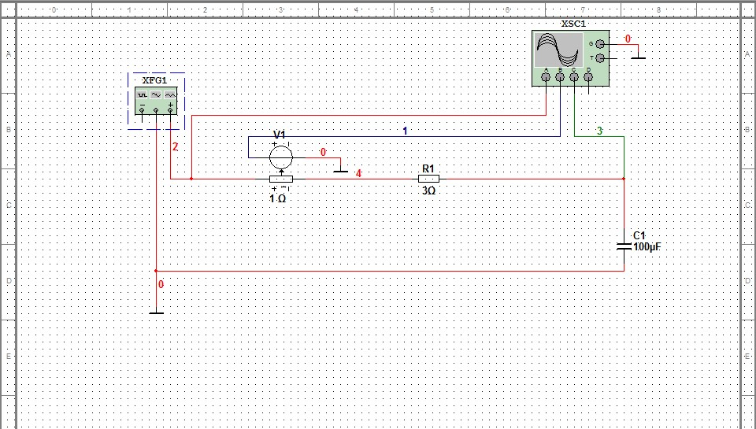

Рис.1. Схема виртуального эксперимента для получения временных зависимостей реакций RC - цепи в переходных режимах

Сформировать схему виртуального эксперимента для получения временных зависимостей реакций RC-цепи в переходных режимах.

Провести виртуальный эксперимент получения временных зависимостей uвх (t) , i(t), uC(t).

Используя визиры определить координаты 6…7 точек на периоде для каждой временной зависимости, включая обязательно точки, в которых происходят коммутации (скачки) напряжения сигнала.

Результаты измерений занести в табл.1.

**Таблица 1**

**Временные зависимости** uвх (t), i(t), uC (t)

|  |  |  |  |  |  |  |  |
| --- | --- | --- | --- | --- | --- | --- | --- |
| *t*, мc | 0 | 0,294 | 1,496 | 1,504 | 1,790 | 2,999 | 3,007 |
| **, B** | 0 | 45 | 45 | -45 | -45 | -45 | 45 |
| **, A** | 15 | 11,247 | 0,205 | -29,445 | -11,335 | -0,201 | 29,097 |
| **, B** | -45 | 11,260 | 44,385 | 43,334 | -10,995 | -44,396 | -42,292 |

По данным табл.1 построить графики uвх (t), i(t), uC (t) на одной координатной сетке.

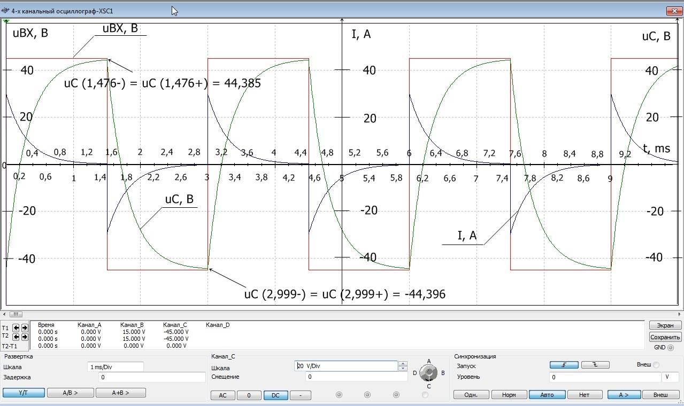

График временных зависимостей uвх (t), i(t), uC (t)

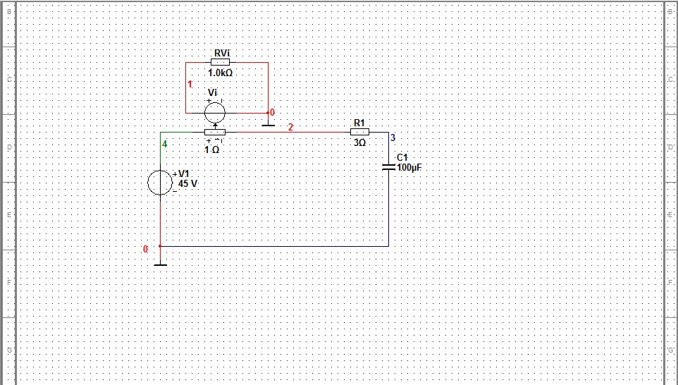

Рис.2.Схема виртуального эксперимента RC – цепи для определения переходных характеристик в режиме численного анализа

Подготовить схему виртуального эксперимента RC – цепи для определения переходных характеристик в режиме численного анализа согласно рис.2.

Данные измерений занести в табл.2.

**Таблица 2**

**Переходные характеристики RC - цепи первого порядка** uC (t) , i(t)

|  |  |  |  |  |  |  |
| --- | --- | --- | --- | --- | --- | --- |
| , мс | 0 | 0,250 | t­п.п. = 0,993 | t­п.п. = 1,491 | t­кон. = 1,500 | , мс |
| V1, В | 0 | 45 | 45 | 45 | 45 | 1,052 |
| , А | 0 | 6,519 | 0,548 | **0,104** | 0,101 |
| , В | 0 | 25,443 | **43,357** | 44,688 | 44,698 |

По результатам численного анализа (табл.7.4) построить на одной координатной сетке графики переходных характеристик uC (t) , i(t) и указать на графиках независимые начальные условия для переменной состояния.

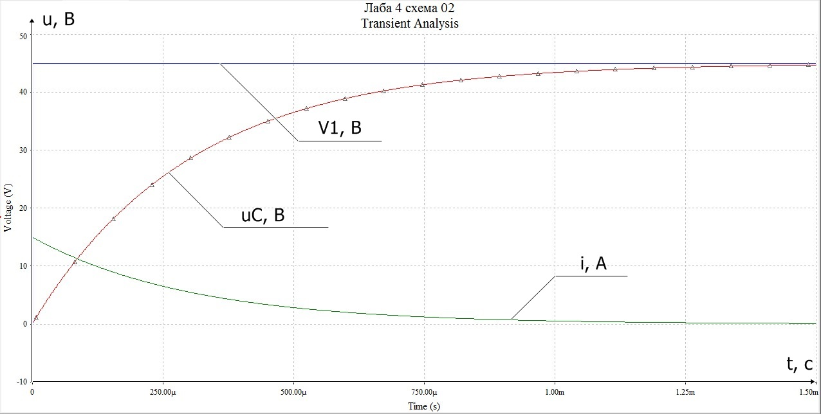

График переходных характеристик uC (t) , i(t), uвх (t)

**Вывод:** в течение времени ток i(t), убывая, стремится к 0 А, в то время как напряжение на ёмкости uC (t), постоянно возрастая, стремится к 45 В.

Провести численный анализ переходных процессов в исследуемой цепи (рис.2) в режиме перебора (изменения) параметра резистора R1.

Результаты измерения координат переходных характеристик занести в табл.3.

**Таблица 3**

**Переходные характеристики RC – цепи первого порядка при различных значениях активного сопротивления** (h(t) = uC(t))

|  |  |  |  |  |  |  |  |
| --- | --- | --- | --- | --- | --- | --- | --- |
| мс |  | tп.п. = 0,526 | tп.п. = 0,993 | tп.п. = 1,233 | , мс | *R1*, Ом | , мс |
| , В | 0 | **43,648** | 44,940 | 44,988 | 0,526 | 1,5 | 0,15 |
| , В | 0 | 37,200 | **43,356** | 44,261 | 1,052 | 3 | 0,30 |
| , В | 0 | 31,010 | 40,045 | **42,093** | 1,578 | 4,5 | 0,45 |

Используя результаты табл.7.5 построить на одной координатной сетке переходные характеристики uC (t) для соответствующих значений сопротивления R1.

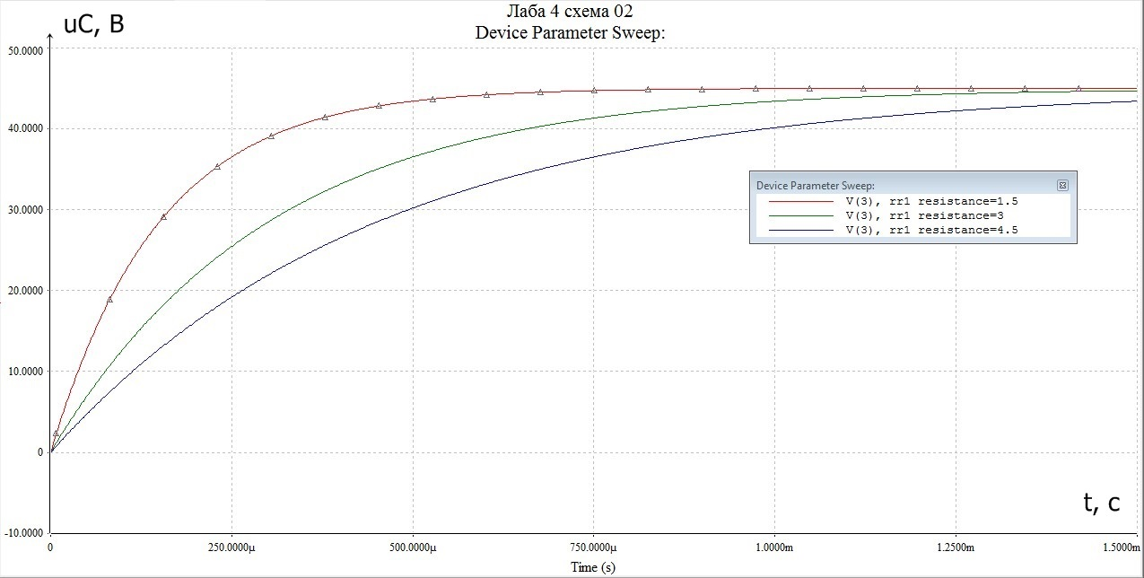

График переходных характеристик для соответствующих значений сопротивления R1.

**Вывод:** проанализировав характер переходных характеристик, можно прийти к заключению, что чем меньше сопротивление резистора R1, тем выше скорость протекания переходного процесса.

**ИССЛЕДОВАНИЕ ПЕРЕХОДНЫХ ПРОЦЕССОВ В ЛИНЕЙНОЙ *RL* - ЦЕПИ ПЕРВОГО ПОРЯДКА**

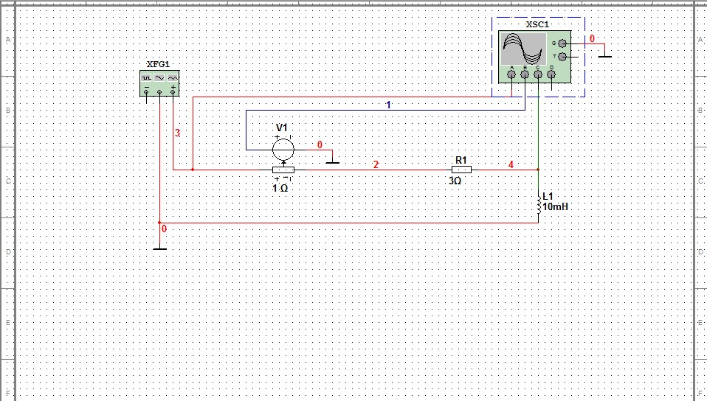

Рис.3. Схема виртуального эксперимента для получения временных зависимостей реакций RL - цепи в переходных режимах.

Сформировать схему для проведения виртуального эксперимента согласно рис.3.

Провести виртуальный эксперимент получения временных зависимостей uвх (t) , i(t), uL(t). Результаты измерений занести в табл.4.

**Таблица 4**

**Временные зависимости** uвх (t), i(t), uL (t)

|  |  |  |  |  |  |  |  |
| --- | --- | --- | --- | --- | --- | --- | --- |
| , мс | 0 | 6,971 | 16,667 | 16,747 | 23,558 | 33,333 | 33,413 |
| , В | 0 | 45 | 0 | -45 | -45 | 0 | 45 |
| , А | -15 | 11,294 | 14,798 | 14,090 | -11,230 | -14,799 | -14,091 |
| , В | 45 | 11,117 | -44,394 | -87,270 | -11,311 | 44,398 | 87,274 |

По данным таблицы 4 построить графики uвх (t), i(t), uL (t) на одной координатной сетке.

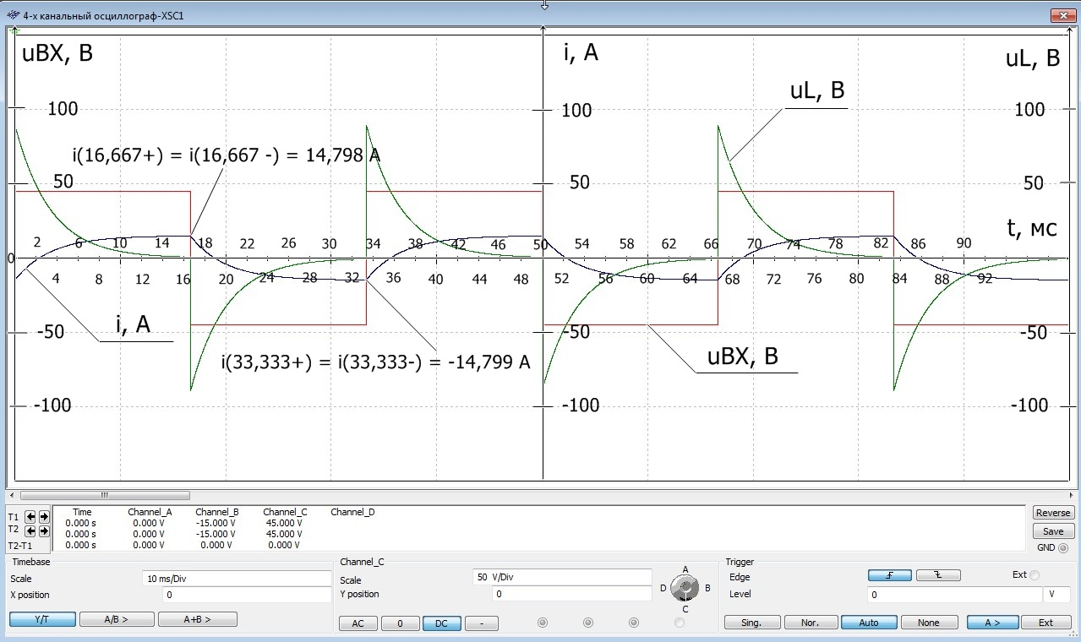

График временных зависимостей uвх (t), i(t), uL (t)

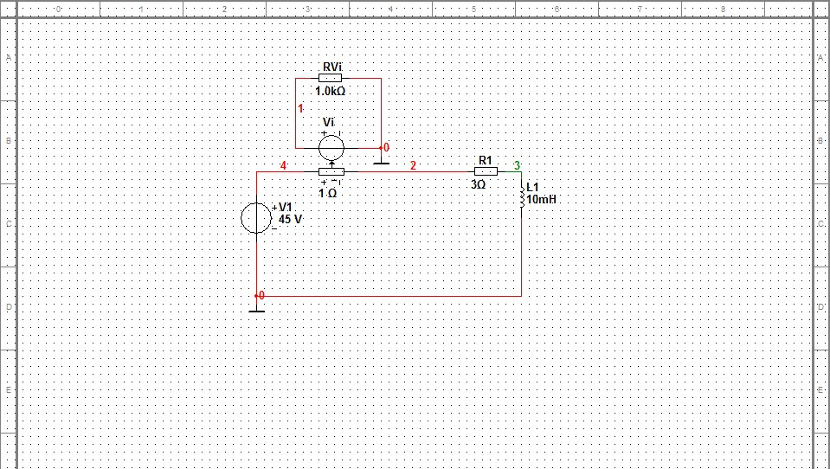

Рис.4. Схема RL - цепи для определения переходных характеристик в режиме численного анализа.

Подготовить схему виртуального эксперимента RL - цепи для определения переходных характеристик в режиме численного анализа согласно рис.4.

Провести численный анализ переходного процесса и обработку его результатов. Данные измерений занести в табл.5.

**Таблица 5**

**Переходные характеристики RL - цепи первого порядка** uL (t) , i(t)

|  |  |  |  |  |  |  |
| --- | --- | --- | --- | --- | --- | --- |
| , мс |  | 2,500 | tп.п. = 11,093 | tп.п. = 16,894 | tкон. = 16,997 | , мс |
| , В | 0 | 45 | 45 | 45 | 45 | 11,689 |
| , А | 0 | 7,915 | **14,462** | 14,906 | 14,909 |
| , В | 0 | 21,257 | 1,614 | **0,283** | 0,275 |

По результатам численного анализа (табл.5) построить на одной координатной сетке графики переходных характеристик uL (t) , i(t) и указать на графиках независимые начальные условия для переменной состояния.

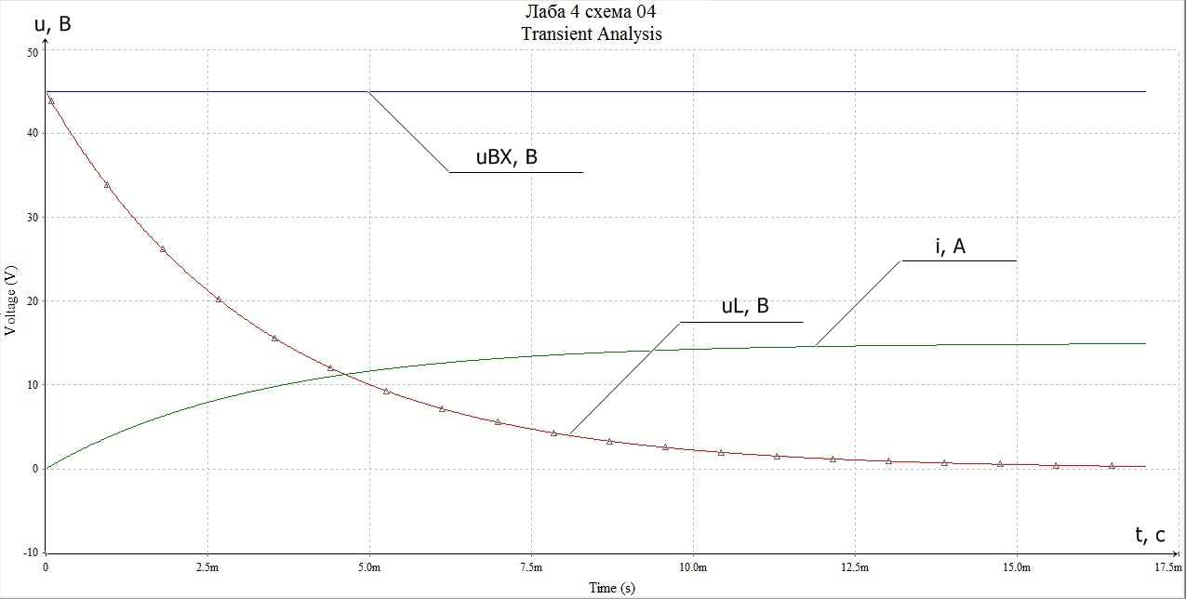

График переходных характеристик uL (t) , i(t), uвх (t)

**Вывод:** в течение времени ток i(t), возрастая, стремится к 15 А. Напряжение на индукторе uL (t), убывая, стремится к 0.

Провести численный анализ переходных процессов в исследуемой цепи (рис.4) в режиме изменения параметра резистора R1. Результаты измерения координат переходных характеристик занести в табл. 6.

**Таблица 6**

**Переходные характеристики RL - цепи первого порядка при различных значениях активного сопротивления** (h(t) = iL(t))

|  |  |  |  |  |  |  |  |
| --- | --- | --- | --- | --- | --- | --- | --- |
| , мс |  | tп.п. = 16,796 | tп.п. = 16,908 | tп.п. = 16,979 | , мс | *R1*, Ом | , мс |
| , А | 0 | **3,623** | 3,562 | 3,525 | 23,377 | 1,5 | 6,667 |
| , А | 0 | 0,292 | **0,282** | 0,276 | 11,689 | 3 | 3,333 |
| , А | 0 | 0,023 | 0,022 | **0,022** | 7,792 | 4,5 | 2,222 |

По результатам табл.7.8. построить на одной координатной сетке переходные характеристики iL (t) для соответствующих значений R1.

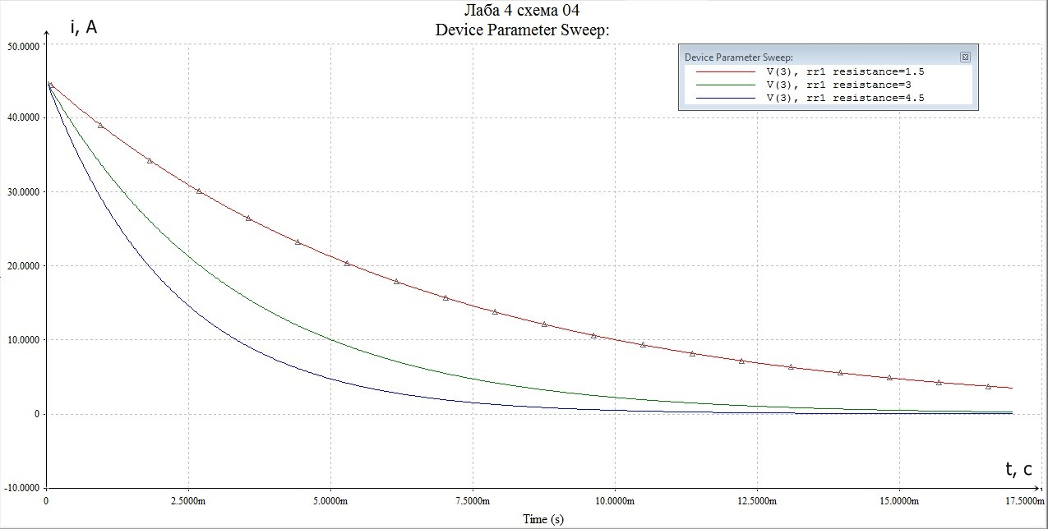

График переходных характеристик для соответствующих значений сопротивления R1.

**Вывод:** как видно из графика переходных характеристик iL (t), чем меньше сопротивление R1, тем ниже скорость переходного процесса к устойчивому состоянию. В отличии от переходных характеристик uC , график которых показывает, что при уменьшении сопротивления, скорость переходного процесса увеличивается.

**ИССЛЕДОВАНИЕ ПЕРЕХОДНЫХ ПРОЦЕССОВ В ЛИНЕЙНОЙ RLC - ЦЕПИ ВТОРОГО ПОРЯДКА**

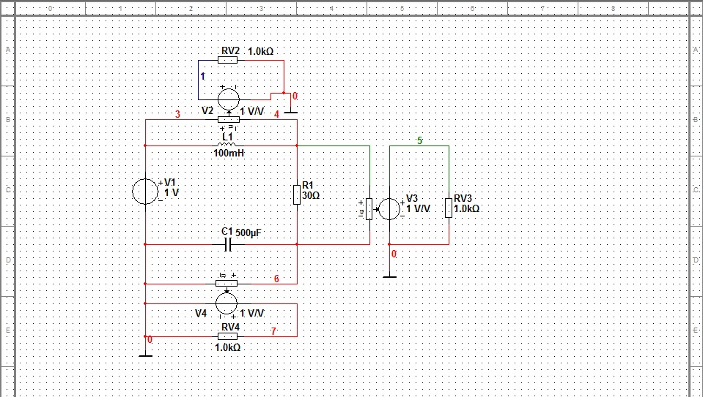

Рис.5.Схема последовательной RLC - цепи для определения переходных характеристик в режиме численного анализа

Сформировать схему для определения переходных характеристик RLC - цепи в режиме численного анализа согласно рис.5.

Занести значения R1, L1, C1, δ, ω0 , λ1 , λ2 в таблицу 7.

**Таблица 7**

**Параметры RLC - цепи в переходном режиме**

|  |  |  |  |  |  |  |  |  |  |
| --- | --- | --- | --- | --- | --- | --- | --- | --- | --- |
| Характер переходного процесса | | | | | | | | | |
| Апериодический: δ > ω0 | | | | | Колебательный: δ < ω0 | | | | |
| *R1*,Ом | *L1*,Гн | *C1*, Ф | δ | ω0,рад/с | *R1*,Ом | *L1*,Гн | *C1*,Ф | δ | ω0, рад/с |
| 30 | 0,1 | 0,0005 | 150 | 141,421 | 30 | 0,1 | 0,00005 | 150 | 447,214 |
| λ1 | -100 | | | | λ1 | -150 + 421,307i | | | |
| λ2 | -200 | | | | λ2 | -150 – 421,307i | | | |

Провести численный анализ, результатом которого являются переходные характеристики   
uL(t), uC(t), uR(t) для колебательного и апериодического характера переходного процесса.

1.Колебательный характер

**Таблица 8**

**Переходные характеристики RLC - цепи второго порядка** uL(t), uC(t), uR (t)

|  |  |  |  |  |  |  |
| --- | --- | --- | --- | --- | --- | --- |
| Характер процесса: Колебательный δ < ω0 | | | | | | , c |
| , c |  | 0,003 | 0,007 | 0,017 | tкон. = 0,033 | 0,005 |
| , B | 0 | -0,004 | -0,325 | 0,039 | -0,000008 |
| , B | 0 | 0,571 | 1,327 | 0,921 | 0,996 |
| , B | 0 | 0,433 | -0,002 | 0,040 | 0,005 |

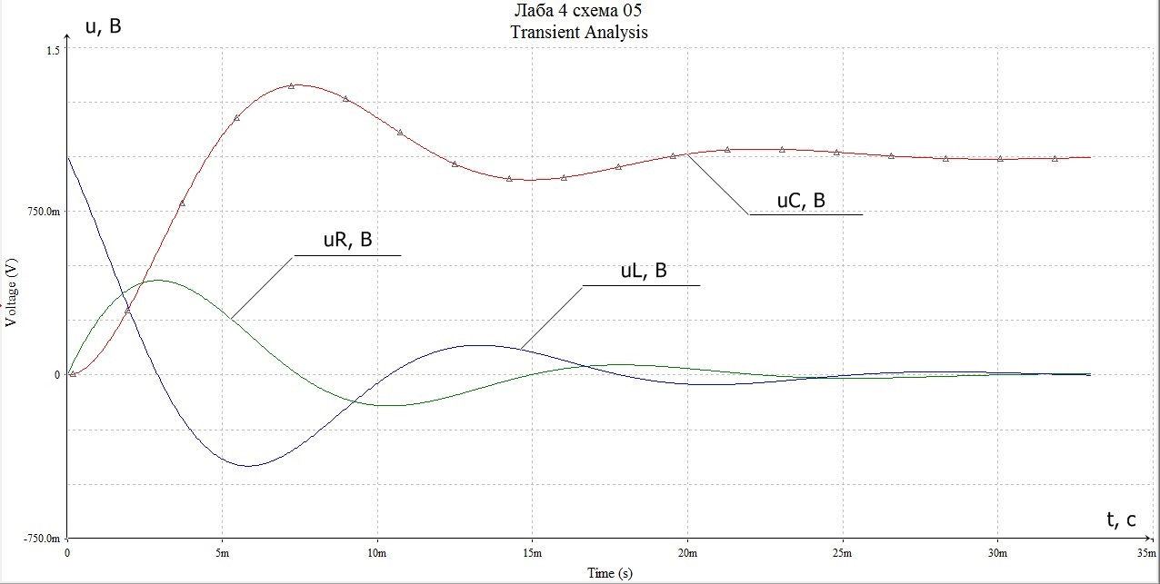

График переходных характеристик для периодического процесса колебательного характера

2.Апериодический характер:

**Таблица 9**

**Переходные характеристики RLC - цепи второго порядка** uL(t), uC(t), uR (t)

|  |  |  |  |  |  |  |
| --- | --- | --- | --- | --- | --- | --- |
| Характер процесса: Апериодический: δ > ω0 | | | | | | , c |
| , c |  | 0,007 | 0,014 | 0,03 | tкон. = 0,05 | 0,052 |
| , B | 0 | -0,0006 | -0,125 | -0,045 | -0,007 |
| , B | 0 | 0,251 | 0,563 | 0,903 | 0,987 |
| , B | 0 | 0,750 | 0,562 | 0,142 | 0,020 |

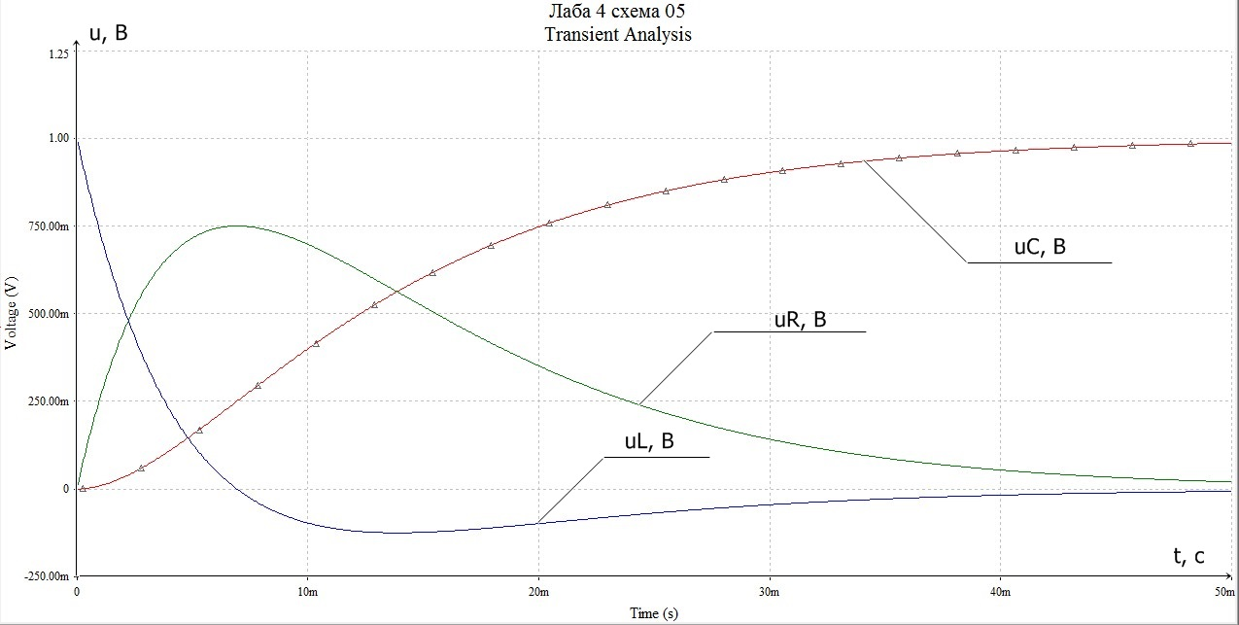

График переходных характеристик для периодического процесса апериодического характера

**Вывод:** при проведении частотного анализа при разных значениях C1 было выяснено, что при увеличении ёмкости C1 характер периодического процесса, будучи до изменения колебательным, становится апериодическим. Также при увеличении C1, скорость протекания переходного процесса становится ниже.